**Febrero cierra con superávit fiscal**

El resultado presupuestario del gobierno muestra, como en años anteriores, un superávit fiscal que se sitúa al 28 de febrero de 2017 en Q 535.4 millones. Este superávit está determinado por el nivel de recaudación tributaria y porque la ejecución de gasto público sigue siendo bastante moderada, aunque las expectativas es que dicho gasto aumente al finalizar el cuatrimestre derivado de la programación financiera autorizada para dicho periodo, por lo que el resultado fiscal tendería a disminuir salvo que los ingresos fiscales aumenten fuertemente derivado de medidas administrativas por parte de la SAT.

**Resultado Presupuestario**

Millones de quetzales

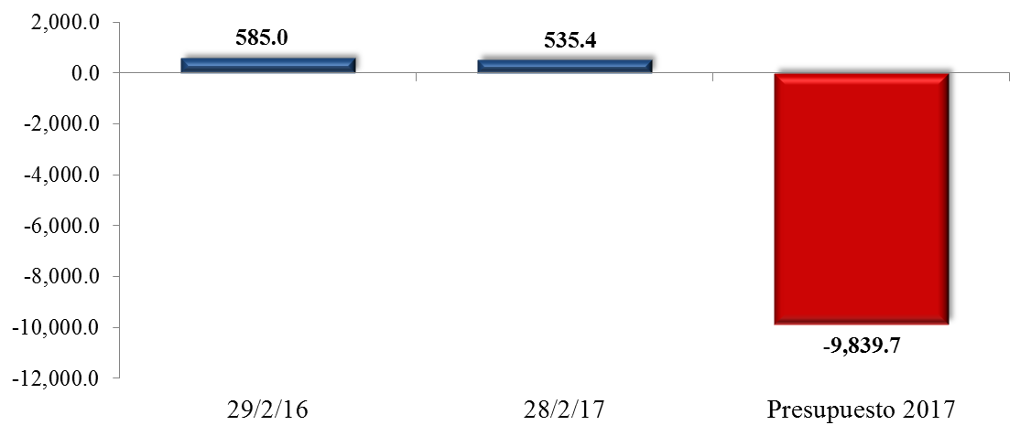

Fuente: Dirección de Análisis y Política fiscal

**Nuevamente la meta de recaudación no se alcanzó**

Cifras preliminares de recaudación dan cuenta del incumplimiento de la meta de recaudación de febrero establecida en presupuesto[1], derivado de este comportamiento se genera una brecha negativa acumulada de recaudación de Q 536.8 millones respecto a dicha meta, factores que determinan este comportamiento son el bajo rendimiento en el IVA total y en impuestos como los derechos arancelarios, derivados del petróleo y algunos impuestos específicos como el de distribución de bebidas y el de tabacos entre otros.

Con relación al año anterior se tiene un crecimiento de 7.4%, se observa una mejoría respecto a la recaudación de 2016 en impuestos asociados al comercio exterior, impuesto a la renta y en el IVA asociado al consumo interno.

**Variación de recaudación acumulada**

Millones de quetzales

Fuente: Dirección de Análisis y Política Fiscal

**Impuesto al valor agregado.** De este impuesto podemos indicar que de manera acumulada presenta una brecha negativa de recaudación de Q 309.4 millones que puede estar influenciada por una baja recaudación en el IVA asociado al consumo interno y al IVA asociado a las importaciones además de la inclusión de medidas administrativas por un monto de Q 209 millones que al parecer no se ejecutaron.

De manera interanual el IVA total tiene un crecimiento de 7.9% (Q 304.7 millones).

**Impuesto sobre la renta.** Este impuesto de manera acumulada supera la meta establecida en presupuesto por Q 65.9 millones, con

relación al año anterior presenta un crecimiento de 15.4%, (Q 294.2 millones), dicho crecimiento puede deberse a posibles adelantos de la liquidación anual o aun mayor control de SAT, este impuesto incluye en la meta Q 149.2 millones por concepto de medidas administrativas.

**Impuesto a la Renta vrs Meta**

Millones de quetzales

Fuente: Dirección de Análisis y Política Fiscal

**El resto de los impuestos.** La variación interanual acumulada del resto de impuestos refleja rendimientos negativos en impuestos como el de los derivados del petróleo, el de circulación de vehículos, el imprima, tabacos y el de las regalías e hidrocarburos compartibles, estos impuestos en conjunto suman Q 52.1 millones, con relación a la meta de presupuesto la caída es mayor Q 536.8 millones el único impuesto con rendimiento positivo respecto a la meta de presupuesto es el ISR.

**Ejecución de gasto se desacelera**

A pesar que la ejecución del gasto en enero mostró un crecimiento importante con respecto a lo que se había observado en 2016 derivado de las expectativas positivas de una mejora en la recaudación tributaria, en febrero de 2017, la ejecución muestra una desaceleración que en cierto sentido se debe a que existen ciertos gastos pendientes de regularización y que las entidades muestran cierta relajación en su ejecución, derivado que se aprobó una cuota financiera para el cuatrimestre, lo que les da flexibilidad para ejecutar dentro de ese período, esto podría aumentar la ejecución en marzo y abril, ya que en este último mes las entidades deben regularizar y consumir el espacio de gasto que se autorizó en la cuota financiera. Es importante agregar que esta modalidad de programación no se practicaba desde hace 7 años.

De esa cuenta, al 28 de febrero de 2017, el nivel de ejecución gasto público se situó en Q 8,703.6 millones (no incluye amortizaciones de deuda pública), el cual muestra un crecimiento interanual del 4.2%, respecto al cierre de febrero de 2016, a esta misma fecha la variación fue negativa en 4.3%.

**Ritmo de Ejecución del Gasto**

Variación Interanual



Fuente: Dirección de Análisis y Política fiscal

El principal rubro que muestra una reducción en la ejecución con respecto a lo observado el año anterior es bienes y servicios, el cual mostró una caída de Q 220.2 millones, reducción que se encuentra concentrada en los Ministerios de Gobernación y Salud. Asimismo, el otro rubro que tuvo una reducción en la ejecución fue el pago de intereses de la deuda pública, el cual está pendiente de regularizar algunos pagos efectuados en la última semana de febrero.

Por su parte, el rubro de transferencias corrientes fue el que mayor aumento mostró debido a la mayor asignación en los aportes a las entidades de justicia, Universidad de San Carlos, entre otros. Asimismo, las transferencias de capital aumentaron como resultado de un mayor aporte a las municipalidades y al FIDEMUNI.

El rubro de remuneraciones también mostró un aumento debido al ajuste salarial y al aumento de personal efectuado en el Ministerio de Gobernación

La ejecución de gasto incluyendo las amortizaciones de la deuda pública, al 28 de febrero de 2017, se ubicó en Q 9,297.2 millones. Dentro de las entidades que muestran mayor ejecución en enero de este año, destacan Obligaciones del Estado, Educación, Gobernación, el Servicio de la Deuda y Salud Pública. Por su parte, los ministerios cuya ejecución fue relativamente baja se encuentran Desarrollo, Trabajo, Ambiente, PGN y Energía y Minas.

**Ejecución por Entidad**

Al 28 de Febrero de 2017

Millones de quetzales

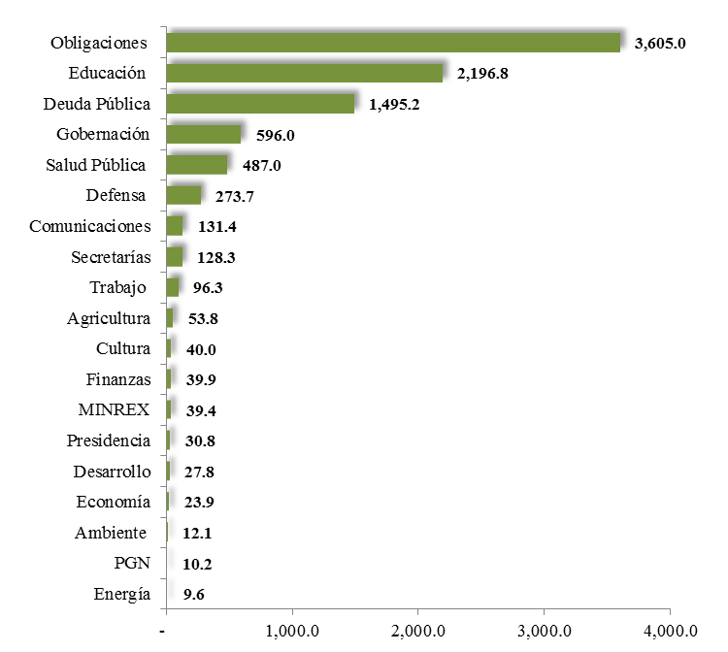

**Ejecución total**

**Q 9,297.2**

Fuente: Dirección de Análisis y Política fiscal

El comportamiento del gasto realizado, permitió que el grado de ejecución presupuestaria, se ubicara al cierre de febrero de 2017 en 12.1%, nivel que es igual al promedio de los años (2012-2016) por lo cual se considera que este nivel es bastante aceptable.

**Inicia la colocación de Bonos del Tesoro con una nueva modalidad**

En cuanto al financiamiento del déficit de presupuesto, al cierre de febrero 2017 se obtuvo un flujo negativo en el endeudamiento externo neto por el equivalente a Q 573.4 millones, debido a que a la fecha indicada solo se han recibido desembolsos por Q 19.9 millones y se han realizado amortizaciones de por Q 593.3 millones.

En cuanto a la emisión y colocación de Bonos del Tesoro, a la fecha se han realizado 6 eventos de colocación de los cuales 4 son con la modalidad de subasta y licitación mediante operaciones realizadas con el Banco de Guatemala, para lo cual se obtuvo una demanda acumulada de Q 10,345.5 millones y se adjudicaron un total de Q 941.0 millones. Asimismo, este año inició una nueva modalidad de colocación mediante el mecanismo de anotaciones en cuenta que se realiza con la Bolsa Nacional de Valores, a la fecha se han realizado 2 eventos, a través de este mecanismo, cuya demanda acumulada asciende a Q 873.5 millones y se han adjudicado Q 387.3 millones. Por lo que el total adjudicado a la fecha asciende a Q 1,328.3 millones.

Por lo anterior, queda pendiente de colocar en lo que resta del año, Q 11,822.1 millones, conforme lo establece el cupo autorizado por el Congreso de la República.

**Colocación de Bonos del Tesoro y Destino**

Al 28 de Febrero 2017

Millones de quetzales y porcentajes

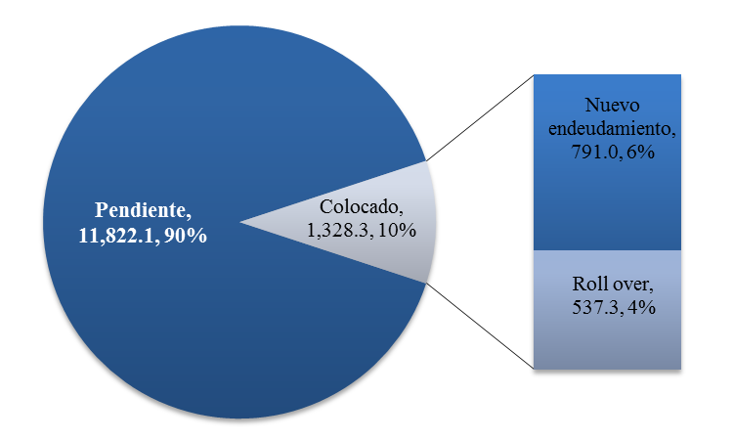

Fuente: Dirección de Análisis y Política fiscal

**Ambientes macroeconómicos (externo e interno)**

En el entorno externo, la CEPAL en su informe publicado este mes sobre las perspectivas de la dinámica económica indicó que en lo concerniente a las economías desarrolladas, EE.UU. continúa con un crecimiento más bien discreto y se espera que para el año 2017 crezca 2.0%; en la Unión Europea y Japón el crecimiento es aún más débil y se no existen indicios de que cambie en el corto plazo. En China ya se muestran señales de recuperación de la confianza debido a la disminución de las salidas de capital, que precipitadamente iniciaron a inicio del 2016. Con respecto a las economías emergentes, la India continúa en expansión, mientras Rusia y Brasil continúan atravesando recesiones, que probablemente continúen a lo largo del 2017.

En América Latina aunque con rezago, también surgieron los síntomas de la crisis económica del sistema capitalista mundial que se hizo notable en el año 2008; se espera que para 2017, en conjunto el crecimiento será de 1.3%. En general, este contexto de la economía mundial ha golpeado principalmente a las economías basadas en la exportación de materias primas.

Por su parte, la OCDE en el informe sobre las perspectivas de préstamos soberanos de los países miembros, pronosticó que el peso relativo de la deuda pública en sus Estados miembros seguirá disminuyendo por segundo año consecutivo, por lo que proyectan que emitirán unos US$ 9.5 billones (8.9 billones de euros) de títulos de deuda este año para cubrir sus necesidades, una cantidad ligeramente superior a los US$ 9.4 billones de 2016. Es decir, se quedará en el 73% del PIB este ejercicio, tras el 74.1% de 2016, teniendo en cuenta que en 2007 estaba en el 49.8%. En cuanto a las emisiones de títulos de este año, serán netamente inferiores al máximo de US$ 10.9 billones de dólares (10.2 billones de euros) de 2012.

En Estados Unidos, el Departamento de Comercio confirmó este mes la segunda estimación oficial del crecimiento económico para el último trimestre de 2016; el PIB subió un 1.9% en ritmo anualizado y en datos corregidos de variaciones estacionales. El dato preliminar del PIB interanual para febrero 2017 continúa sin cambios en comparación con enero, en 1.9%.

**Producto Interno Bruto estadounidense**

Variación interanual

Fuente: Investing.com

En la zona euro, los principales indicadores económicos aumentaron en febrero, el crecimiento de la producción económica se ha disparó hasta los 56.0 puntos, según la lectura final del PMI Integrado de IHS Markit. La actividad del sector servicios también se aceleró hasta los 55.5 puntos desde los 53.7 del mes anterior, aunque ligeramente por debajo de las expectativas. Los nuevos pedidos llegan a máximos de 70 meses y el crecimiento se acelera en las cuatro grandes economías, sobre todo en Alemania, Francia, Italia y España, aunque el ritmo más rápido de crecimiento de la actividad se observó en Irlanda.

El entorno interno, en febrero disminuyó la percepción sobre la situación económica actual y el ambiente para los negocios, el nivel del Índice de Confianza de la Actividad Económica se situó en 55.00 puntos, inferior en 5.24% con respecto al registrado el mes anterior y menor en 9.32% respecto al registrado en febrero 2016.

El 53.3% de los analistas económicos entrevistados para la elaboración del indicador, consideran que no existirá cambio en el clima de los negocios para las actividades productivas del sector privado en los próximos seis meses; el 66.7% considera que la economía no está mejor que hace un año y el 50.0% espera que la evolución económica del país mejore durante los próximos seis meses.

**Índice de confianza de la actividad económica**

Febrero 2015 – 2017

Fuente: Banco de Guatemala

Se espera un ritmo inflacionario de 4.11% en febrero, 4.15 % para marzo y 4.21% para abril 2017; en un horizonte de 12 y 24 meses se esperaría un ritmo de 4.40% y 4.46% respectivamente.

La Junta Monetaria decidió este mes mantener en 3.0% el nivel de la tasa de interés líder de política monetaria, con base en el análisis integral de la coyuntura económica externa e interna, luego de haber conocido el Balance de Riesgo de Inflación.

**Anexo**



1. Incluye Q 519.4 millones producto de medias administrativas